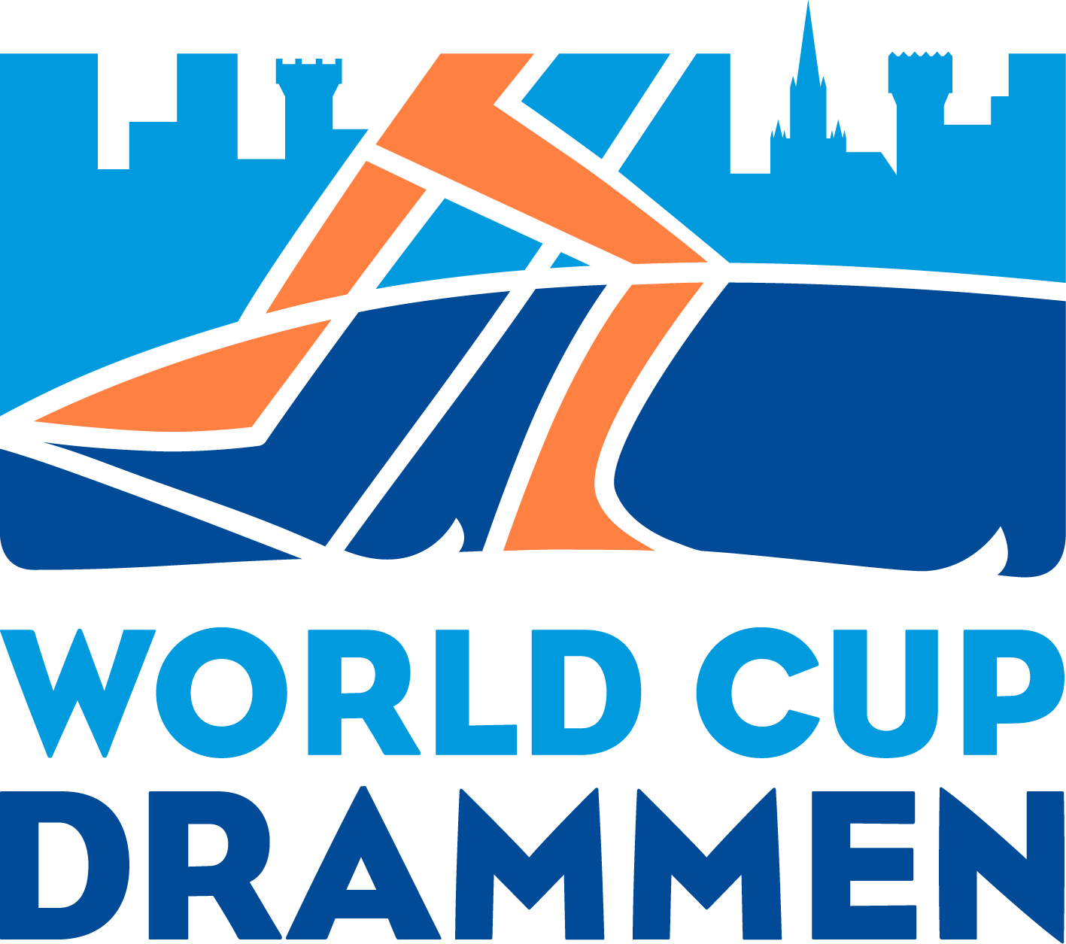

Nasjonal media-invitasjon

FIS World Cup Drammen - 3. mars 2022

FIS og organisasjonskomiteen for World Cup Drammen, et samarbeidsprosjekt mellom Konnerud IL som teknisk arrangør, Drammen kommune og Byen Vår Drammen AS, ønsker deg velkommen til FIS World Cup Drammen 2022.

Arrangementet er sprint klassisk stil i Drammen sentrum.
Nettside: https://worldcupdrammen.no/

Programmet for årets renn vil være:
Tirsdag 3. mars 2022:
10:00 – Start prolog
12:30 – Første kvartfinale
ca. 14.00 - Blomster- og premie-seremonier umiddelbart etter rennet.

Akkreditering for journalister og fotografer. Akkrediteringsfrist er senest 26. februar 2022, og akkrediteringen vil skje i henhold til FIS sitt regulativ.
Vennligst kopier ut og send følgende informasjon:
Navn:
AIPS/NSF-nummer:
Mobilnummer:
E-mail:
Mediebedrift:
Funksjon (velg en av flg kategorier: Journalist/Fotograf Web-TV):
Parkeringsbehov (se også eget punkt):
Info/søknad sendes til fungerende pressesjef; Johan Fredrik Høvås (90144270)- på johanfredrikhovas@gmail.com
Akkreditering generelt: Kun profesjonelle fotografer/journalister kan påregne akkreditering. På grunn av covid-situasjonen og erfaringene med begrenset plass i målområdet vil vi i år være mer restriktive i forhold til dette. Arrangøren forbeholder seg retten til å avvise akkrediteringer som ikke tilfredsstiller disse kravene, og ingen akkreditering er godkjent før den er bekreftet.
Akkreditering og covid-restriksjoner: Arrangørene følger hele tiden FIS sin siste oppdaterte covid-protokoll som i skrivende øyeblikk slår fast at alle som skal akkrediteres må kunne fremvise et korona-sertifikat. Innen media er det bare journalister som skal inn i mixed-zone samt fotografer som kan få tilgang til det som blir definert som «Red Bubble», mens øvrige innen media selvsagt har tilgang til pressesenter - så sant ikke dette går utover FIS sine smittevernregler.
Det må derfor spesifiseres om man søker akkreditering som fotograf og dermed ønsker tilgang til «Red Bubble». Vedkommende journalist og fotograf må da personlig hente sin akkreditering på akkrediteringssenteret på Scandic Ambassadeur-hotell - Strømsø Torg 7, 3044 Drammen- tirsdag, onsdag eller torsdag morgen. På akkrediteringssenteret må man fremvise korona-pass og fremvise en negativ PCR-test tatt att maksimalt 48 timer før akkreditering, alternativt foreta en PCR-test (Pris: ca 1500 NOK) på hotellet der og da, for å få tildelt «rød» akkreditering . Fotografene kan deretter hente seg fotovest på pressesenteret i Bragernes Menighetshus - Kirkegata 7, 3016 Drammen(til venstre for kirken)- mot å deponere pressekort eller lignende.
Alle andre innen media henter også sine akkrediteringer, mot å fremvise korona-pass, på samme akkrediteringssenter; på Scandic Ambassadeur-hotell - Strømsø Torg 7, 3044 Drammen- tirsdag, onsdag eller torsdag morgen.
Akkreditering for TV, radio og internettI Norge er NRK rettighetshaver for levende bilder (TV/Internett) og radio. Nasjonale henvendelser skal rettes til Ola Fagerheim og Yngvill Imerslund
+47 959 22 217 / + 47 907 85 746 ola.fagerheim@nrk.no / yngvill.imerslund@nrk.no
International TV, radio, production and internet companies will be authorized by Infront Italy. They will have to submit their requests to film or commentate on-site directly to Infront Italy’s TV & Media Rights contact: Alexander Emde +39 335 654 94 34 Alexander.Emde@infrontsports.com
Overnatting for media
Anne Grete Trydal +47 419 05 554 atrydal@hotmail.com
Pressesenter
Pressesenteret er i år i Bragernes Menighetshus. Murbygningen på venstre side nedenfor kirken.(Se Map Media)
Adresse er: Kirkegata 7, 3016 Drammen.
Åpningstider: Torsdag 3. mars: 09:00-18:00.
Fungerende pressesjef: Johan Fredrik Høvås- 90144270 - johanfredrikhovas@gmail.com
Pressekonferanser
Det blir ikke avholdt pressekonferanse etter øvelsene. Utøverkontakten avsluttes i mixed sone.
Fotobriefing
Det vil bli avholdt en fotobriefing i pressesenteret for alle akkrediterte fotografer på selve renndagen. Nærmere informasjon om tidspunkt følger her på nettsiden. BIBs vil bli delt ut på denne briefingen mot ID-kort eller pressekort i depositum.
Parkering
Vi jobber med en parkeringsløsning. Gi beskjed i akkrediteringen om du har behov for dette. Vi kommer tilbake med svar når akkrediteringen er behandlet.
Ta toget til Drammen
Det går tog hver 10. minutt mellom Oslo og Drammen. I tillegg er det flytog-forbindelse fra Gardermoen. Vi anbefaler derfor alle til å ta toget til Drammen.
Informasjon om togtider på www.vy.no
Se informasjon om Flytoget på www.flytoget.no

